ČESKÝ JAZYK + MATEMATIKA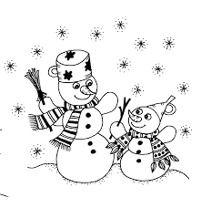
Čtvrtek 18. 2. 2021
SPOLEČNÁ PRÁCE VE SKUPINÁCH NA MEET se nemusí dokončit, pokud při společné práci nestíháte.
Připravíte si: ČJ + M = učebnici M, sešity M+ČJ, ČJ pracovní sešit, Pravopis podstatných jmen rodu MUŽSKÉHO - ŽLUTÝ pracovní sešit

ČJ: Téma učiva: Podstatná jména – vzory RODU MUŽSKÉHO
Školákov – pravopis podstatných jmen rodu mužského
U 60/ VZOR PŘEDSEDA A SOUDCE + CV. 22,23
M: Téma učiva: OPAKOVÁNÍ A PROCVIČOVÁNÍ
ŠKOLÁKOV - ZAOKROUHLOVÁNÍ
UČEBNICE: 58/ 1-4

PO VÝUCE NA MEETu následuje SAMOSTATNÁ PRÁCE, kontrola proběhne následující den:
ČJ: PS 48/45
M: UČEBNICE 58/ 5 DO SEŠITU
TENTO TÝDEN ČTEME ČÍTANKU 98-107

